GK.271.5.2020.MK(1)

Szydłowo, dnia 9 lipca 2020 r.

**ZAPYTANIE OFERTOWE**

**Zapytanie ofertowe na dostawę i montaż elementów małej architektury w ramach programu „Mazowieckiego Instrumentu Aktywizacji Sołectw Mazowsze 2020”**

**Zamawiający:**

**Gmina Szydłowo**

ul. Mazowiecka 61

06-516 Szydłowo

NIP 5691749854, regon 130378479

**Przedmiot zamówienia:**

Dostawa i montaż elementów małej architektury w ramach programu „Mazowieckiego Instrumentu Aktywizacji Sołectw Mazowsze 2020”,

# **Realizacja zamówienia będzie odbywać się w następujących miejscowościach:**

1. Młodynin,
2. Marianowo,
3. Stara Sławogóra,
4. Wola Dębska,

W każdej z miejscowości należy zainstalować następujący zestaw zabawowy:

1. Huśtawka wisząca (kubełek i deseczka) - 1 szt.
2. Karuzela krzyżowa - 1 szt.
3. Zjeżdżalnia - 1 szt.
4. Wioślarz wolnostojący - 1 szt.
5. Biegacz wolnostojący - 1 szt.
6. Kosz na śmieci - 1 szt.
7. Ławka - 1 szt.

Dla każdej lokalizacji (4) należy wykonać projekt do zgłoszenia.

**Zestawienie urządzeń**

W ramach inwestycji przewiduje się dostawę i montaż:

* + 1. Huśtawka wahadłowa – dwa stanowiska - 4 kpl.
    2. Karuzela krzyżowa - 4 kpl.
    3. Zjeżdżalnia Dino - 4 kpl.
    4. Wioślarz wolnostojący - 4 kpl.
    5. Biegacz wolnostojący - 4 kpl.
    6. Ławka - 4 kpl.
    7. Kosz na śmieci - 4 kpl.

**Jakość i certyfikaty**

Zestawy dla publicznych i prywatnych placów zabaw, a także dla wszelkich innych placów zabaw i przestrzeni edukacyjnych dostępnych dla dzieci od 3 do 14 lat są zaprojektowane zgodnie z przepisami grupy norm bezpieczeństwa PN-EN 1176:2009,

Przy projektowaniu, budowie i użytkowaniu infrastruktury sportowo-rekreacyjnej będącej przedmiotem zadania inwestycyjnego wymagane jest przestrzeganie Polskich Norm, a w szczególności:

PN-EN 16630:2015-06 Wyposażenie siłowni plenerowych zainstalowanych na stałe. Wymagania bezpieczeństwa i metody badań,

PN-EN 1176:2009 Wyposażenie placów zabaw i nawierzchnie z jej nowelizacjami,

PN-EN 1177:2009 Nawierzchnie placów zabaw amortyzujące upadki – . Wyznaczanie krytycznej wysokości upadku.

Spełniania wymagań zawartych w PN-EN 16630:2015-06, musi być potwierdzone Certyfikatem wydanym w systemie akredytowanym przez Polskie Centrum Akredytacji (PCA). Aby zapewnić właściwą jakość certyfikacji, jednostka certyfikująca wyroby musi wykazać się posiadaniem akredytacji przez Polskie Centrum Akredytacji (PCA) lub krajowej jednostki akredytującej pozostałych państw członkowskich, zgodnie z Rozporządzeniem Parlamentu Europejskiego i Rady Unii Europejskiej (WE) nr 765/2008 z dnia 09.07.2008r. ustanawiające wymagania w zakresie akredytacji i nadzoru rynku, odnoszące się do warunków wprowadzania produktów do obrotu i uchylające rozporządzenie (EWG) nr 339/93.

**Opis urządzeń**

**Siłownia plenerowa**

**OPIS TECHNICZNY** bezobsługowych urządzeń odpornych na warunki atmosferyczne:

MATERIAŁ: Urządzenia wykonane ze **stali grubościennej**, zabezpieczonej antykorozyjnie (**galwanizacja ogniowa**, podwójne malowanie proszkowe).

ŁOŻYSKA: **łożyska typu zamkniętego**,

UCHWYTY: gumowane rączki,

INSTRUKCJE: instrukcje użytkowania w formie metalowej tabliczki znamionowej. Instrukcje: obrazkowa i literowa.

GWARANCJA: 3 lata

SPRZĘT DO UŻYTKU PUBLICZNEGO:

* Klasa użytkowania: S
* Klasa dokładności: A

**Elementy**

Zestaw zbudowany jest z następujących elementów i materiałów:

* rama nośna – rura stalowa o średnicy 140 x 3,5 mm,
* wsporniki ruchowe – rury stalowe: średnica 33,7– 63 x 3,5 mm,
* siedziska i oparcia ze stali,
* pokrywa zabezpieczająca elementy mocujące z tworzywa sztucznego,
* uchwyty i rączki z polichlorku winylu,
* łożyska typu zamkniętego NSK
* stopy fundamentowe – beton 600 x 600 mm, H = 600 mm,
* połączenie słupków nośnych i ramy nośnej w fundamencie – śrubowe, sztywne.

**Materiały**:

* stal: St3/R35
* beton: B30/B25
* Wszystkie elementy stalowe ocynkowane ogniowo i malowane podwójnie proszkowo farbami poliestrowymi.

**Wyrób ma spełniać wymagania bezpieczeństwa** zawarte w:

* PN-EN 1176-1:2009,
* PN-EN 1176-7:2009,
* PN-EN 16630:2015-06

Spełniania wymagań zawartych w PN-EN 16630:2015-06, musi być potwierdzone Certyfikatem wydanym w systemie akredytowanym przez Polskie Centrum Akredytacji (PCA). Aby zapewnić właściwą jakość certyfikacji, jednostka certyfikująca wyroby musi wykazać się posiadaniem akredytacji przez Polskie Centrum Akredytacji (PCA) lub krajowej jednostki akredytującej pozostałych państw członkowskich, zgodnie z Rozporządzeniem  Parlamentu Europejskiego i Rady Unii Europejskiej (WE) nr 765/2008 z dnia 09.07.2008r. ustanawiające wymagania w zakresie akredytacji i nadzoru rynku, odnoszące się do warunków wprowadzania produktów do obrotu i uchylające rozporządzenie (EWG) nr 339/93.

Wymagane Certyfikaty z akredytacją PCA dla wszystkich urządzeń siłowych.

* Certyfikat uprawniający do oznaczania wyrobu znakiem bezpieczeństwa B

**Wioślarz wolnostojący**

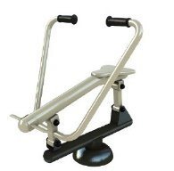

Wioślarz:

Kategoria urządzenia: budowa mięśni, poprawa wydolności organizmu.

Funkcja: wzmacnia mięśnie nóg, brzucha, klatki piersiowej, ramion i górnej partii pleców.

Przeznaczone dla osób dorosłych i dzieci powyżej 10 roku życia. Maksymalny ciężar użytkownika 150 kg.

Instrukcja użytkowania przymocowana do urządzenia.

**Biegacz wolnostojący**

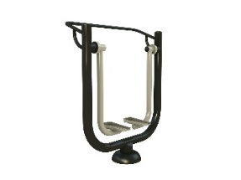

Biegacz:

Kategoria urządzenia: koordynacja ruchowa, poprawa wydolności organizmu.

Funkcja: wzmacnia mięśnie nóg i bioder, imituje ruch biegu przy minimalnym obciążeniu stawów

Przeznaczone dla osób dorosłych i dzieci powyżej 10 roku życia. Maksymalny ciężar użytkownika 150 kg.

Instrukcja użytkowania przymocowana do urządzenia.

**Urządzenia zabawowe**

**Huśtawka Wahadłowa**

Wymiary:

Długość 3,0 m

Szerokość 2,2 m

Wysokość 2,4 m

WSU 1 300 mm

Strefa bezpieczeństwa 7,3 x 3,1 m

Ilość użytkowników 2

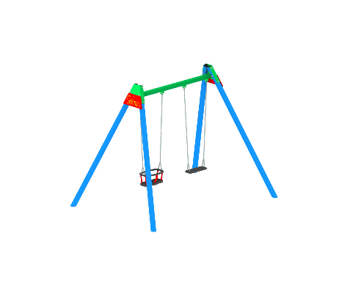

Konstrukcja:

* Podpory i belka z profilu 70 x 70 mm
* Długość zawiesia 1 400 – 1 600 mm
* Huśtawka łożyskowana tocznie
* Siedzisko typu:
  + Fotelik gumowany z poręczą stałą,
  + Deseczka gumowana

Elementy stalowe (z wyłączeniem stali nierdzewnej) zabezpieczone antykorozyjnie poprzez fosforanowanie chemiczne i malowanie proszkowe podkładem o wysokiej zawartości cynku albo cynkowane ogniowo.

Nawierzchniowo malowanie proszkowe.

**Karuzela krzyżowa**

Wymiary:

Długość 1,80 m

Szerokość 1,80 m

Wysokość 0,75 m

WSU 510 mm

Strefa bezpieczeństwa Fi 5,8 m

Ilość użytkowników 4

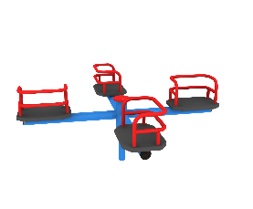

Konstrukcja:

* Słup z rury średnicy 114 mm
* Ramiona z rury średnicy 76 mm
* Siedziska gumowane, atestowane,
* Oparcia siedzisk zabezpieczające przed upadkiem wykonane z rury 27 mm,
* Zastosowane łożyska toczne.

**Zjeżdżalnia**

Wymiary:

Długość 3,20 m

Szerokość 0,60 m

Wysokość 1,20 m

WSU 510 mm

Strefa bezpieczeństwa 6,7 x 3,6 m

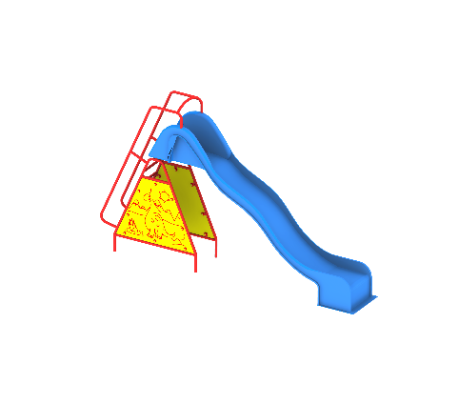

Konstrukcja:

* Ześlizg samonośny z tworzywa sztucznego
* Jako wejście stalowa drabinka z poręczami z rury 33 mm
* Wypełnienia z tworzywa HDPE, ozdobione tematycznymi wzorami rozwijającymi wyobraźnię   
  i stanowiącymi dodatkową atrakcję dla dzieci

**Wykonawca może przedstawić rozwiązania równoważne o podobnych parametrach użytkowych lub lepszych. Urządzenia równoważne muszą posiadać wymagane w ofercie normy bezpieczeństwa.**

**Termin i miejsce wykonania zlecenia**

1. Rozpoczęcie realizacji zamówienia: w dniu podpisania umowy,
2. Zakończenie realizacji zamówienia, w terminie maksimum (4) czterech tygodni licząc od dnia podpisania umowy. Za datę wykonania zamówienia uznaje się datę podpisania protokołu odbioru końcowego.
3. Miejsca wykonania zamówienia: Gmina Szydłowo

**Dokumenty jakie należy złożyć w ramach oferty**

1. Formularz ofertowy – Zał. nr 1,
2. Oferent, którego oferta zostanie uznana za najkorzystniejszą, zostanie wezwany do uzupełnienia dokumentów o:
3. Karty katalogowe wszystkich oferowanych urządzeń. Karta katalogowa musi zawierać:
   1. Szczegółowy opis techniczny oferowanego produktu z podaniem wymiarów,
   2. Zdjęcie (lub wizualizację) urządzenia,
   3. Informacje o zgodności z obowiązującymi normami.
4. Certyfikaty,
5. Parafowany wzór umowy – Zał. nr 2,
6. Kosztorys uproszczony zadania – Zał. nr 3 .

**Kryteria i sposób oceny ofert**

1. Oferty zostaną ocenione przez Zamawiającego w oparciu o następujące kryteria i ich znaczenie:

Kryterium - Cena – 100 %

**Termin i miejsce składania ofert**

1. Oferty należy złożyć osobiście lub przesłać pocztą na adres Urząd Gminy Szydłowo, ul. Mazowiecka 61, 06-516 Szydłowo z dopiskiem: Oferta na wykonanie zadania p/n „Budowa terenów sportowo-rekreacyjnych na terenie Gminy Szydłowo”**,** do dnia 24 lipca 2020 r., do godz. 10:00
2. Oferty złożone po terminie zostaną zwrócone.
3. Oferty niekompletne lub nieczytelne nie będą rozpatrywane.

**Informacje dodatkowe**

1. Zamawiający nie dopuszcza składania ofert częściowych.
2. Zamawiający zastrzega sobie możliwość przeprowadzenia negocjacji z wybranymi Wykonawcami.
3. Zamawiający zastrzega sobie prawo unieważnienia postępowania bez podania przyczyny.

**Zapytania o przedmiot zamówienia**

1. Osoba w Urzędzie Gminy do kontaktu: Marcin Kłobucki, Krzysztof Tatarka.
2. Pytania dotyczące przedmiotu zamówienia należy kierować na e- mail: gmina@szydlowo-maz.pl.